V1 – Der Duftballon
In diesem Versuch wird der Diffusionsprozess von Duftstoffen durch eine Membran mit Alltagsgegenständen untersucht. Aus der Küche bekannte Düfte diffundieren durch das Gummi aus einem Luftballon. Somit kann auch die Bewegung von Gasteilchen nachvollzogen werden. Das Phänomen kann, von einem geeigneten Teilchenmodell unterstützt, erklärt werden.
Die Schülerinnen und Schüler sollten wissen, dass Duftstoffe Gasteilchen sind, die mit der Luft verbreitet werden und so von Lebewesen wahrgenommen werden können. Außerdem sind Kenntnisse über die Funktionsweise von Membranen zum Verständnis der Deutung notwendig.

Gefahrenstoffe
nicht vorhanden |  |  | H: - |  |  | P: -

Materialien: 3 Luftballons, Löffelspatel
Chemikalien: Vanillezucker, Knoblauchgranulat, Nelken (gemahlen)
Durchführung: Ein Löffel der drei Haushaltschemikalien wird in je einen der Luftballons gegeben. Die Luftballons werden aufgepustet und verknotet. Nun wird in einigen Metern von den Chemikalien entfernt an den Luftballons gerochen und die Beobachtungen notiert. Nach einer halben Stunde wird der letzte Schritt wiederholt.
Beobachtung: Zu Beginn riechen die Luftballons nur nach Gummi. Nach einer halben Stunde ist ein intensiver Duft nach Vanille, Nelken und Knoblauch aus dem jeweiligen Ballon wahrnehmbar. Eine Weile später sind die Gerüche im ganzen Raum zu erkennen.

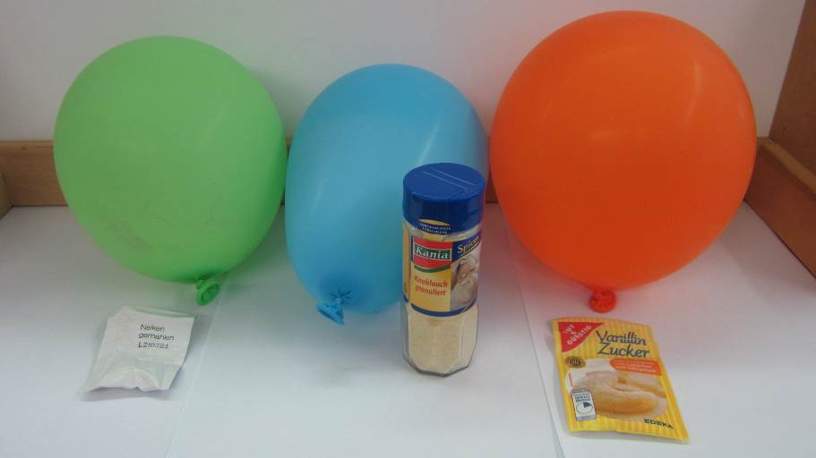
Abbildung 3: Mit Nelken, Knoblauch und Vanillezucker präparierte Duftballons.
Deutung: Die Duftstoffe der drei Haushaltschemikalien verteilen sich im Ballon und diffundieren mit der Luft langsam durch die Gummimembran. So ist die Diffusion von Luft aus einem Luftballon schon nach kurzer Zeit zu beobachten, was den Alltagserfahrungen widerspricht, wo ein Ballon erst nach einigen Tagen merklich Luft verloren hat.
Entsorgung: Alle Materialien und Chemikalien werden über den Restmüll entsorgt.
Literatur: Schmidkunz, Heinz; Rentsch, Werner (2011): Chemische Freihandversuche. Kleine Versuche mit großer Wirkung. Köln: Aulis. S. 34

Unterrichtsanschlüsse: Dieser Versuch kann von den Schülerinnen und Schülern in einer Einheit zu Diffusionsprozessen durchgeführt werden. Außerdem kann die Permeabilität von Membranen in Abhängigkeit von der Teilchengröße und Eigenschaft thematisiert werden. Die Modellkompetenz kann im Zuge der Deutung geschult werden und die Prozesse auf submikroskopischer Ebene modellhaft dargestellt werden.

